Initiation  aux sciences de l’ingénieur |  |  | SERIE N°1  TP2 |  | 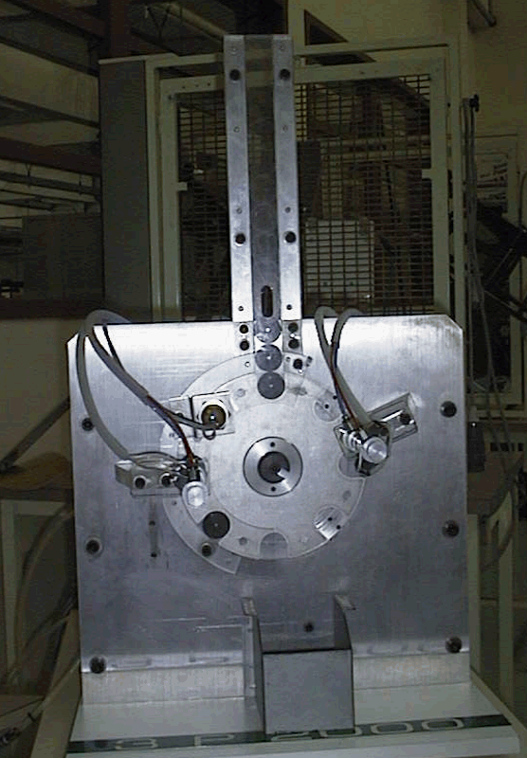

PRESENTATION GENERALE
Partie Abordée |  |  |  | Axe(s) mis en œuvre par le TP :
DESCRIPTION DE LA VALEUR AJOUTEE D’UN PRODUIT

Intitulé du TP

3P2000 ANALYSE FONCTIONNELLE
Durée du TP | 0 H 30

DONNEES PEDAGOGIQUES
Centre d’intérêt : |  | - CI n°1 : Fonction(s) d’un produit
Compétences attendues : |  | - C 1.1 : Identifier les éléments transformés par le produit.  - C 1.2 : Décrire la valeur ajoutée apportée par le produit et énoncer sa fonction de base.  - C 1 4 : Distinguer la fonction de base parmi les fonctions de service.
Savoirs et Savoir-faire associés : |  | - 1.1 Expression du besoin.  - 1.2 Produit et valeur ajoutée.  - 1.3 Organisation fonctionnelle des produits.  - 1.4 Outils d’expression de l’analyse fonctionnelle.
Pré-requis : |  | - Aucun.

DONNEES TECHNIQUES
Environnement matériel et logiciel nécessaire |  | - 3P2000.
Documents à utiliser |  | - Cours sur l’analyse fonctionnelle.

TRAVAIL DEMANDE

1 Fonction globale du système :

Beaucoup de systèmes sont aujourd'hui automatisés. Certains appartiennent à un environnement "grand public" comme le lave linge, la cafetière, la chaudière de chauffage central, etc. D'autres appartiennent à un environnement plus confidentiel comme celui de l'industrie (machine d'usinage à commande numérique, poste d'assemblage automatisé, etc) . Dans le cas présent, issu du milieu industriel, le poste de travail 3P 2000 permet de réaliser automatiquement un ou deux perçages destinés à fragiliser une rondelle entrant dans la composition d'un condensateur chimique (consulter le dossier technique).

Travail demandé : compléter la suite du document.

 Indiquer la fonction globale du système 3P 2000 :

fonction globale : ………………………………………………..

2 Matière d'oeuvre et valeur ajoutée :

L'automatisation des tâches permet d'obtenir directement le produit attendu.

 Après avoir mis en oeuvre le système avec l'aide de votre professeur, retrouver à partir du dossier technique la matière d'œuvre :

Matière d’Oeuvre Entrante (MOE) : ……………………………

Matière d’Oeuvre Sortante (MOS) :……………………………

 Quelle est dans ce cas la Valeur Ajoutée par le système?

Valeur Ajoutée (VA) : ………………………………………..

 Graphe fonctionnel appelé aussi Actigramme :

Reporter ci-dessous sur le premier niveau d'analyse fonctionnelle les éléments cités précédemment.

3 Les entrées et les sorties du système :

Pour réaliser automatiquement le travail attendu il faut aussi :

alimenter en énergies électrique et pneumatique.

En sortie nous aurons également :

* des informations d'état

* des déchets (copeaux) et des nuisances (bruit).

4 Processus et processeur :

L'opération de fragilisation des rondelles nécessite une succession d'opérations. Cette suite d'opérations constitue le processus. Le bon déroulement de ce processus nécessite l’entrée de données de contrôle.
Ces données de contrôle sont les suivantes :

* la présence d’énergie

* le programme de la succession des opérations

* les différents réglages

* les consignes données à l’aide du pupitre.

Le processeur sera la machine qui permet de réaliser cet usinage.

 Compléter l'actigramme ci-dessous :

Présence énergie
Consignes
⎧
⎨
⎩
Programme
Données de
contrôle
Réglages

⎧
⎨
⎩
⎫
⎬
⎭
Entrées
Sorties

GRAPHE FONCTIONNEL ou ACTIGRAMME

5 L'environnement du système :

a) Travail préalable :

 Lire attentivement le document de synthèse sur l’analyse fonctionnelle et donner les définitions des fonctions suivantes :

Fonction principale (FP) : ………………………………………………………………………
……………………………………………………………………………………………………….

Fonction complémentaire (FC) : ………………………………………………………………
……………………………………………………………………………………………………….

b) Compléter le diagramme pieuvre ci-dessous :

Ce diagramme représente le produit étudié (le système 3P 2000), les différents éléments du milieu extérieur et les fonctions de service.

3P 2000
Pièces
Maintenance
Opérateur
Energie
électrique
Energie
pneumatique
Client
Environnement

 En utilisant le tableau ci-dessous, compléter le diagramme pieuvre en repassant et en identifiant les fonctions principales en rouge et les fonctions complémentaires en bleu.

Le système doit:

Repères | Fonctions
FP 1 | Fragiliser des rondelles à la demande d’un client
FC 1 | Etre réglable (programme)
FC 2 | Utiliser l’énergie électrique (220 V∼ et 24 V ⎯)
FC 3 | Utiliser l’énergie pneumatique (0,6 Mpa)
FC 4 | Fonctionner durablement
FC 5 | Permettre de maintenir un niveau mini de rondelles dans le magasin
FC 6 | Respecter les niveaux sonores autorisés
FC 7 | Gérer les déchets

